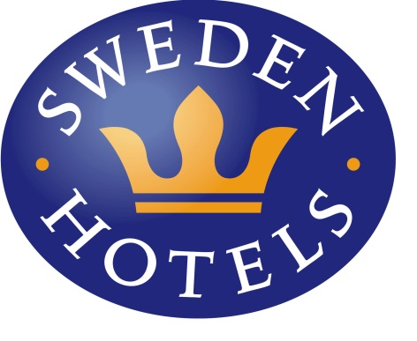

Pressrelease 12 september 2014

Mayfair Hotel Tunneln i Malmö är bästa hotellet inom Sweden Hotels år 2014

På Sweden Hotels Gala utsågs fyrstjärniga Mayfair Hotel Tunneln i centrala Malmö till Årets Sweden Hotels 2014. Det är det finaste priset som hotellkedjan delar ut.
I Ull Storm Pallesen och Josefine Skånell

När gäster, stammisar, kunder och kolleger röstar på sitt favorithotell, faller valet på Mayfair Hotel Tunneln i Malmö. Varje år träffas hotellen inom Sweden Hotels och deras viktigaste samarbetspartners på Sweden Hotels Gala. I år hölls galan på Hotell Fars Hatt Sweden Hotels i Kungälv. Under högtidliga former delades priser i 12 olika kategorier ut.

Till det finaste priset, Årets Sweden Hotels 2014, var följande hotell nominerade: Mayfair Hotel Tunneln, Malmö; Hotel Rådmannen, Alvesta; Hotell Bele, Trollhättan; samt Hotel Continental, Halmstad.

Mayfair Hotel Tunneln tog hem högsta vinsten med följande motivering: ”Årets Sweden Hotels tilldelas ett unikt och personligt hotell som är en god representant för Sweden Hotels. Hotellet jobbar konsekvent med Sweden Hotels varumärke och stamgästprogram för att stärka sin konkurrenskraft, och älskas av sina gäster. Mayfair Hotel Tunneln i Malmö ligger bland de främsta inom alla recensionskategorier: stammisar, booking, Trip Advisor och andra hotellkolleger. Grattis till årets allra finaste utmärkelse!
- Vi vill säga stort tack till alla som har röstat på oss, det är en fantastiskt stor ära att få priset "Bästa Sweden Hotel", särskilt med tanke på den hårda konkurrens som råder. Vi hade aldrig kunnat göra detta utan engagerad personal som verkligen tycker om sitt jobb, säger Ull Storm Pallesen, VD på Mayfair Hotel Tunneln. Hotellchef Josefine Skånell tillägger: - Nu är vårt mål att bibehålla kvalitén och den upplevelse som det är att bo på Mayfair Hotel Tunneln. Tack alla ni som gjort detta möjligt, och varmt välkomna till oss i hjärtat av Malmö.
- Mayfair Hotel Tunneln är ett underbart hotell, där man verkligen känner historiens vingslag, säger Eva Palmgren, VD på Sweden Hotels. - Sweden Hotels gäster älskar personliga och unika hotell, och det är inte svårt att förstå varför Mayfair alltid hamnar på topp i alla recensioner, fortsätter Eva.
Vandringspriset delades ut av fjolårets vinnare Agneta Lilie von Rosen från Hotel Maria Sweden Hotels i Helsingborg. Den vackra glasskulpturen har specialdesignats och tillverkats av Dennis Westholm på Westholms Glasstudio i Kalmar. Under det kommande året får den pryda receptionsdisken på Mayfair Hotel Tunneln i Malmö.
För mer information: www.swedenhotels.se, vårt pressrum på Mynewsdesk eller kontakta
- VD & Pressansvarig Sweden Hotels, Eva Palmgren, 070-680 4220, eva.palmgren@swedenhotels.se
- VD Mayfair Hotel Tunneln, Ull Storm Pallesen, 070-222 54 55, gm@mayfairhotel.se
___________________________________________________________
Sweden Hotels är den personliga hotellkedjan – Hotels with a Personality, och grundades 1977. Kedjan är i stark tillväxt med tre- och fyrstjärniga hotell spridda över hela Sverige samt ett slott i Frankrike. Samtliga hotell är privatägda, och upplevelsen på plats skall ge det där lilla extra som bara ett personligt, privatägt hotell kan ge. Kedjans målsättning är att vara landets bästa och mest personliga hotellkedja. Sweden Hotels tillhandahåller stamgästprogrammet Gästklubben, inköpsavtal, ett välkänt varumärke, gemensam marknadsföring och flera bokningskanaler för en internationell närvaro. Hotellkedjan samarbetar med Akzent Hotels, med ett hundratal privatägda hotell i Tyskland, Schweiz och Österrike, Villa Quaranta Park Hotel utanför Verona i Italien samt Blue Dream Resort i Brasilien. Hotellkedjan stödjer Ngamwanza Children Support Centre i Nairobi, Kenya. Fenix Hospitality Sweden AB äger och förvaltar varumärkena Sweden Hotels och Gästklubben. Kedjans servicekontor ligger på Lilla Bommen i Göteborg.

Mayfair Hotel Tunneln är inrymt i en historisk byggnad med anor från medeltiden. Källarvalven, där hotellfrukosten serveras, byggdes redan 1307, och här har bedrivits hotellverksamhet i mer än 100 år. Hotellets 81 rum är alla individuellt och personligt inredda med moderna bekvämligheter, och ligger knappt 200 meter från Malmö Centralstation.

